Document  
Individuele   
Bijdrage

Naam: Jibbe de Jong

Studentnummer: 1085927

Opleiding: HBO Informatica

Vak: Project B

Datum: 29 maart 2024

Inhoud

Inleiding 3

Presenteren 4

Leerdoel presenteren 4

Reflectie op presentatie 4

Scrummaster 5

Samenvatting retrospective 5

Screenshot Sprint backlog 5

Samenvatting refinement session 5

Samenvatting review 5

Burndown chart 6

Handouts presentatie sprint review 6

Reflectie 7

Sprint 0 8

Beschrijving en reflectie sprint 0 8

Sprint 1 9

Beschrijving en reflectie sprint 1 9

Sprint 2 11

Beschrijving en reflectie sprint 2 11

Sprint 3 13

Beschrijving en reflectie sprint 3 13

Sprint 4 15

Beschrijving en reflectie sprint 4 15

Sprint 5 17

Beschrijving en reflectie sprint 5 17

Sprint 6 (+ projectweek?) 19

Beschrijving en reflectie sprint 6 19

# Inleiding

In dit document bevind de eigen bijdrage en beschrijving van hoe vanuit mijn perspectief project B is verlopen. Ik heb dit gedaan doormiddel van geschreven tekst over mijn bijdrage en snippets van code. Er staan ook tijdsindicaties en wat ik per sprint specifiek aan heb gewerkt.

# Presenteren

## Leerdoel presenteren

Ik zou graag willen leren om kalmer te zijn tijdens het presenteren. Ik merk dat extern het er prima uit ziet en dat ik ook uit mijn woorden kan komen. Echter van binnen ben ik nog vrij nerveus, maar ik denk dat dit komt omdat ik niet vaak presenteer.

## Reflectie op presentatie

Ik heb eigenlijk geen feedback ontvangen, anders dan dat het duidelijk was. Hiermee concludeer ik dat ik mijn leerdoel heb behaald.

# Scrummaster

Sprint 3

## Samenvatting retrospective

Tijdens de retrospective van de presentatie en de sprint algemeen hebben wij bepaald dat de werkverdeling soepel verliep. Echter is het beter voor de toekomst als er meer en kleinere pushes worden gedaan. Hiermee zou iets meer communicatie vereist moeten zijn naast de daily standup, waartoe wij bereid zijn. Het programmeren en mergen verloopt verder zo goed dat hier geen verdere woorden voor nodig zijn.

## Screenshot Sprint backlog

*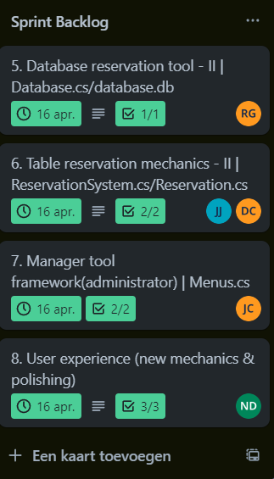 ​*

## Samenvatting refinement session

*In overleg met de P.O. hebben wij een kleine aanpassing gemaakt qua mechanics en hoe dit werkt in de toekomst. Er is verzocht dat de mogelijkheid om naast/niet naast een raam te reserveren word weggehaald. Hier meer over in de review. Voor de rest niet veel te noteren.*

## Samenvatting review

*Zoals eerder gezegd is er verzocht dat de raamfunctie word verwijderd en dat dit word vervangen (wat ook al gepland was) door de mogelijkheid om voor een bepaalde tijd te reserveren. Voor de rest was er ook verzocht dat er meer word gedaan aan frontend user experience. Wij hebben besloten om dit ook onmiddelijk te prioritiseren voor de volgende sprint.*

## Burndown chart

## Handouts presentatie sprint review

In de burndown-chart is te zien hoe er met verschillende work items is gewerkt, uiteindelijk zijn bijna alle uren gevuld en alle taken voltooid. Zoals te zien volgen we ongeveer de ideale lijn.

**Demo**

**As a customer, I want to make a reservation for a specific date and time so that I'm guaranteed a table.**   
Je kunt nu voor verschillende dagen reserveren.

**As a restaurant manager, I want to be able to see the upcoming reservations.**De beginselen van het manager menu zijn te zien tijdens de demo.

**As a customer, I want to be able to modify or cancel a reservation if needed.**   
Een klant kan nu zijn reservering verwijderen. **Komende sprint backlog voorstel**

**Manager tools**  
Wij zijn van plan om voor de volgende sprint te werken aan de manager tool, zodat je als manager/administrator reserveringen kunt zien, editen en verwijderen.

**User tools**  
Wij willen voor de volgende sprint dat dat de user zijn reservering kan editen/viewen.   
  
**Verder werken aan P.O. wensen**  
User friendliness verbeteren en verdere polishing is iets waar we constant aan zullen werken. Wij kijken vooruit naar wensen voor de volgende sprint na de feedback op deze sprint!

## Reflectie

Ik vond zelf dat ik het prima heb gedaan als scrummaster, het werk was verdeeld en men heeft eraan gewerkt. Alles was af en er waren geen onduidelijkheden. Scrummaster zijn is iets extra werk maar iedereen in het groepje moet het doen. Ik was niet present tijdens de presentatie i.v.m. ziekte maar ik heb er wel voor gezorgd dat alles benodigd voor de review (code en scrummaster documentatie) af was.

# Sprint 0

|  |  |  |
| --- | --- | --- |
| Beschrijving taken | User Story (indien van toepassing) | Tijdsindicatie |
| *Vragen voor het interview met PO gemaakt* |  | Tijdens de les |
| *Github repository gemaakt en iedereen toegevoegd* |  | Tijdens de les |
| *Backlog in de Trello gezet en kleine dingetjes aangepast.* |  | 2 |
|  |  |  |
|  | **Totaal:** | 2 uur |

## Beschrijving en reflectie sprint 0

*Ik heb de vragen voor het interview grotendeels gemaakt, dit was tijdens de les. In dezelfde les heb ik de Github aangemaakt en iedereen toegevoegd. De les daarna heb ik de backlog in de trello gezet, die ik ook wat heb aangepast*

**Mijn bijdrage**  
*Geen code deze sprint.*

*Ik denk dat ik voldoende heb bijgedragen aan deze sprint. Voor de volgende sprint weet ik nog niet zozeer wat ik kan verwachten van mijn groepje, aangezien ik nog niet eerder met hen heb samengewerkt op het gebied van programmeren.*

# Sprint 1

|  |  |  |
| --- | --- | --- |
| Beschrijving taken | User Story (indien van toepassing) | Tijdsindicatie |
| ReservationSystem.cs gemaakt | As a customer, I want to be able to choose whether to sit next to a window or not when reserving | 36 uur |
| Code geïntegreerd van iedereen. |  | 4 uur |
|  |  |  |
|  |  |  |
|  | **Totaal:** | 40 uur ish |

## Beschrijving en reflectie sprint 1

*Ik heb meegewerkt aan de taakverdeling en een aantal meetings opgezet voor het team. Voor de rest heb ik gewerkt aan de code. Ik heb ook ieder zijn code bij elkaar gevoegd aan het einde.*

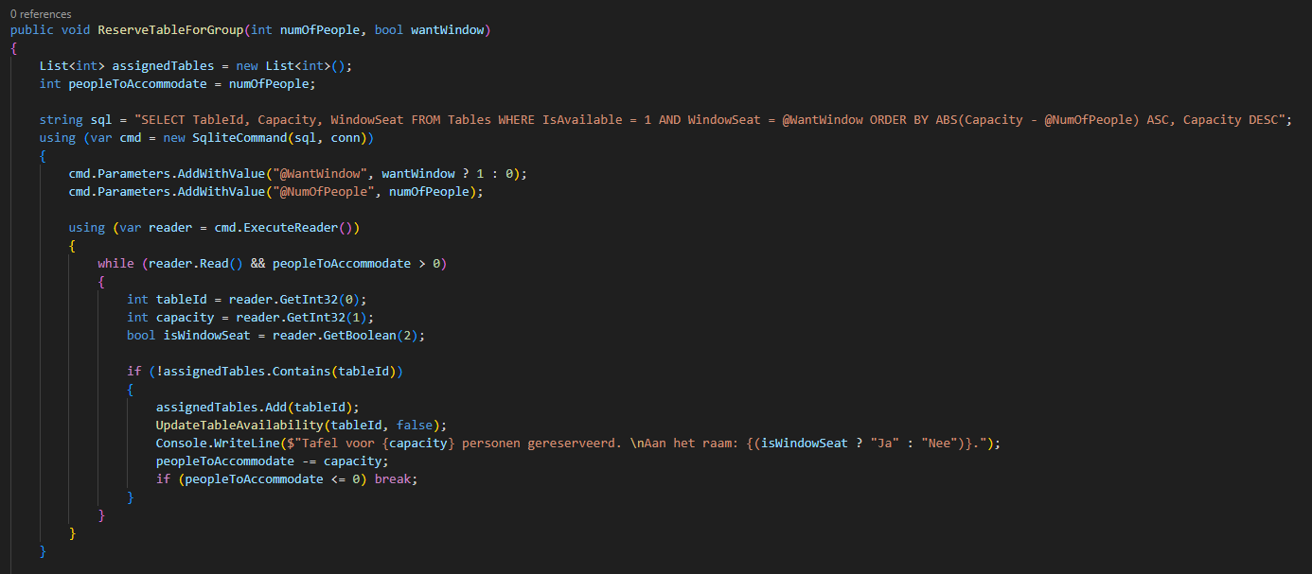**Mijn bijdrage**  
*#Output: Ik heb ReservationSystem.cs gemaakt, het systeem dat kijkt in de sql database welke tafels vrij zijn en ze daaraan bind. Ook of ze aan het raam zijn ja of nee*

*Hier is een code snippet van ReservationSystem.cs*

*#Proces: Ik heb deze code gemaakt zoals afgesproken was met de groep. Daarna heb ik het geïntegreerd met de rest van de code. Ik denk dat het volgende sprint nog soepeler verloopt want we hebben nu een mooie basis om mee te werken.*

# Sprint 2

|  |  |  |
| --- | --- | --- |
| Beschrijving taken | User Story (indien van toepassing) | Tijdsindicatie |
| User kan nu voor verschillende dagen reserveren Reservationsystem.cs Database.cs Reservation.cs | Make a menu that the customer can use to reserve a table | 18 uur |
| ReservationSystem.cs: Er word nu een andere dag aan de user gerecommendeerd als de tafel vol is. | Make a menu that the customer can use to reserve a table | 18 uur |
| Alle code gemerged |  | 4 uur |
|  |  |  |
|  | **Totaal:** | 40 uur ish |

## Beschrijving en reflectie sprint 2

*# Beschrijf jouw bijdrage in deze sprint (denk aan de taakverdeling, de sprintplanning maar ook aan onderzoek, extra bijspijkeren, thuisstudie, meetings en alle overige relevante zaken die bijdragen aan de voortgang van jullie project*

**Mijn bijdrage**

Ik was de scrummaster deze sprint, ik heb de taken verdeeld en de sprintplanning gemaakt. Ik heb ook alle standups dagelijks geregeld qua tijd wanneer iedereen kon. Ik heb zoals boven gezien ook de volgende code gedaan qua taken. Het mergen van de code van iedereen ook zodat er een stabiel eindproduct was.

*#Proces: Ik vind persoonlijk dat ik het prima heb gedaan deze sprint, in de rol van scrummaster en gewoon coderen. In de retrospective is vastgesteld dat er meer gepushed moet worden en hiermee ook iets meer communicatie. Dat zal ik in de toekomst doen i.p.v. eigenlijk 1 of 3 grote pushes.*

*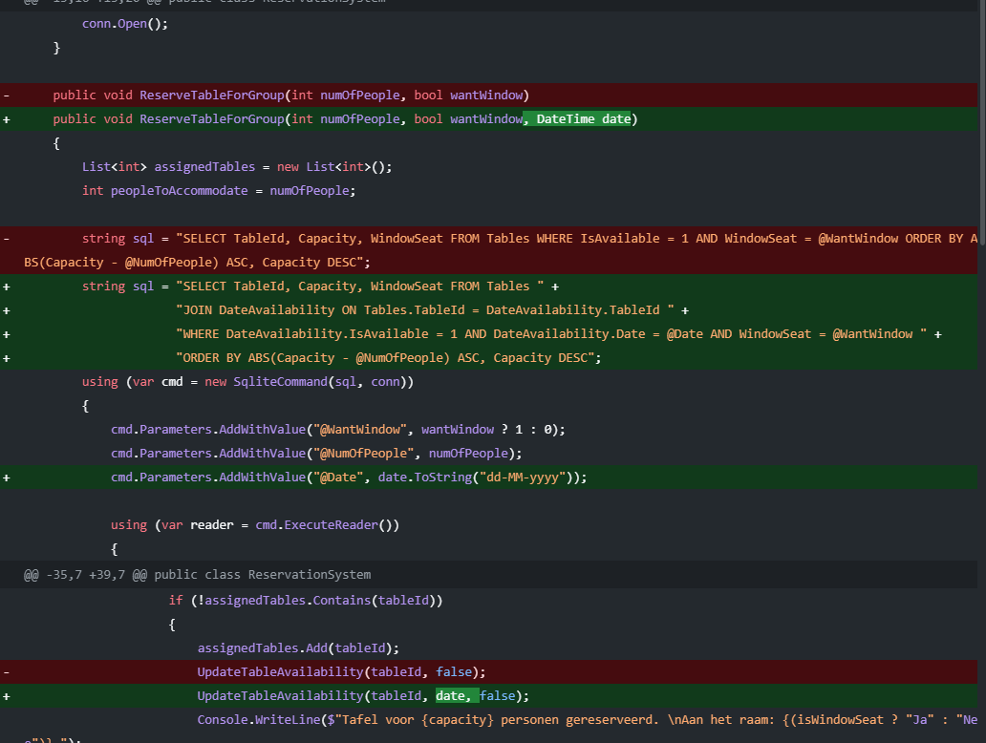Reserveren op een specifieke datum nu mogelijk code snippet.*

# Sprint 3

|  |  |  |
| --- | --- | --- |
| Beschrijving taken | User Story (indien van toepassing) | Tijdsindicatie |
| Functie van voor raam reserveren ja/nee weghalen | ReservationSystem.cs Database.cs Reservation.cs |  | 20 uur |
| Mogelijkheid om op een specifiek tijdstip (tijdslot) te reserveren i.p.v. alleen datum | ReservationSystem.cs Database.cs Reservation.cs | 3. As a customer, I want to make a reservation for a specific date and time so that I'm guaranteed a table | 20 uur |
|  |  |  |
|  |  |  |
|  | **Totaal:** | 40 uur ish |

## Beschrijving en reflectie sprint 3

*# Beschrijf jouw bijdrage in deze sprint (denk aan de taakverdeling, de sprintplanning maar ook aan onderzoek, extra bijspijkeren, thuisstudie, meetings en alle overige relevante zaken die bijdragen aan de voortgang van jullie project*

**Mijn bijdrage**Ik heb de code gemaakt die mij is opgedragen door de scrummaster en die wij als groepje hebben bepaald om te doen. Dit is soepel verlopen. De code in kwestie was de mogelijkheid om voor een bepaald tijdstip te reserveren, dit is een stap verder na reserveren voor een datum. Voor de rest was er verzocht vorige sprint dat de mogelijkheid om naast een raam te reserveren werd weggehaald dus dit heb ik gedaan.

*#Proces: Mede door vakantie was het wat verwarrend verlopen en heb ik ook dingen op het laatste moment pas gemaakt. In de toekomst word het iets beter plannen en ook communiceren met het groepje om mogelijke obstakels van te voren aan te pakken i.p.v. dat we verrast worden.*

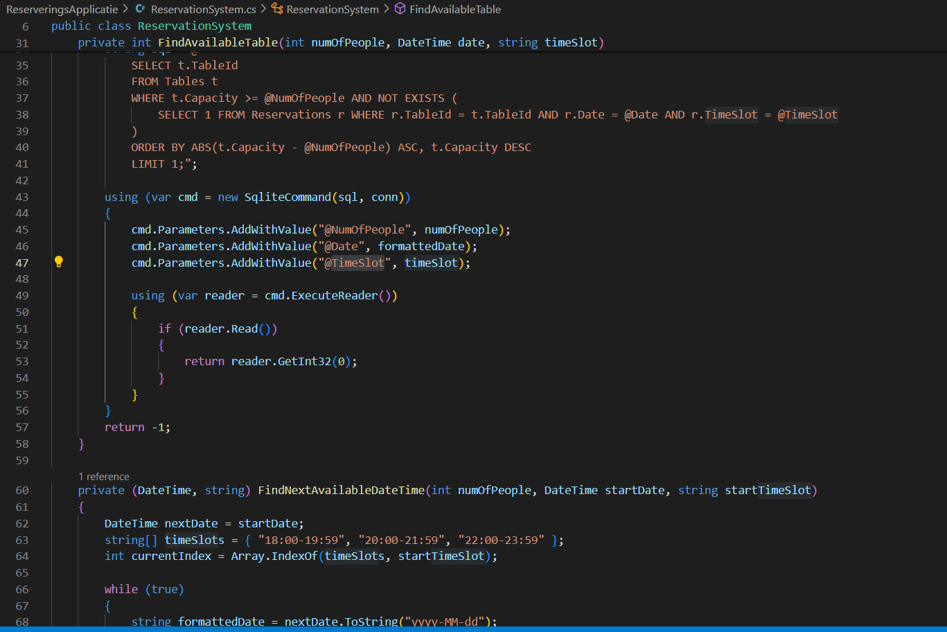

*TimeSlot toegevoegd zoals eerder beschreven*

# Sprint 4

|  |  |  |
| --- | --- | --- |
| Beschrijving taken | User Story (indien van toepassing) | Tijdsindicatie |
| Functie voor de Manager om reserveringen te kunnen zien | ManagerReservationViewer.cs ReservationModel.cs | As a restaurant manager, I want to manage reservations so that I can efficiently run the restaurant. | 40 uur |
|  |  |  |
|  |  |  |
|  |  |  |
|  | **Totaal:** | 40 uur ish |

## Beschrijving en reflectie sprint 4

**Mijn bijdrage**  
Ik heb de code gemaakt nadat het aan mij is opgedragen aan de scrum master, wat is bepaald na een verzoek van de Product Owner. Dit was namelijk om de manager een tool te geven alle reservaties in het systeem te kunnen zien. Hiervoor heb ik meerdere files aangemaakt en ervoor gezorgd dat het goed samenwerkt met de huidige code. Voor de rest heb ik alle meetings bijgewoond, verder niks speciaals. Zie code snippet hieronder. Ik heb gewerkt zoals ik bij elke sprint heb gedaan en ben van plan dit te blijven doen. Het proces was in zijn geheel soepel.

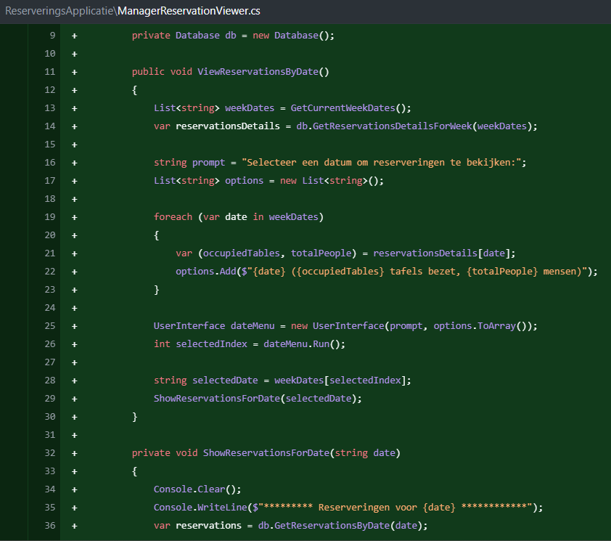

# Sprint 5

|  |  |  |
| --- | --- | --- |
| Beschrijving taken | User Story (indien van toepassing) | Tijdsindicatie |
| Manager kan reserveringen verwijderen | ManagerReservationDeleter.cs | As a restaurant manager, I want to manage reservations so that I can efficiently run the restaurant. | 18 uur |
| Manager kan reserveringen bewerken | ManagerReservationChanger.cs | As a restaurant manager, I want to manage reservations so that I can efficiently run the restaurant. | 18 uur |
| Code opgeschoont van wat er niet meer nodig is. |  | 4 uur |
|  |  |  |
|  | **Totaal:** | 40 uur |

## Beschrijving en reflectie sprint 5

**Mijn bijdrage**Ik heb gewerkt aan de functie dat de manager bepaalde reserveringen kan verwijderen of bewerken. Dit werd aan mij opgedragen door de scrum master omdat ik de vorige sprint had gewerkt aan de manager reservation viewer. Voor de rest heb ik ook code of files die niet meer in gebruik waren verwijderd. Dit heeft naar mijn idee de projectfolder een stuk schoner gemaakt. Het proces is soepel verlopen zoals altijd en heb niks speciaals te melden. Hieronder volgen 2 code snippets van deleter en changer.

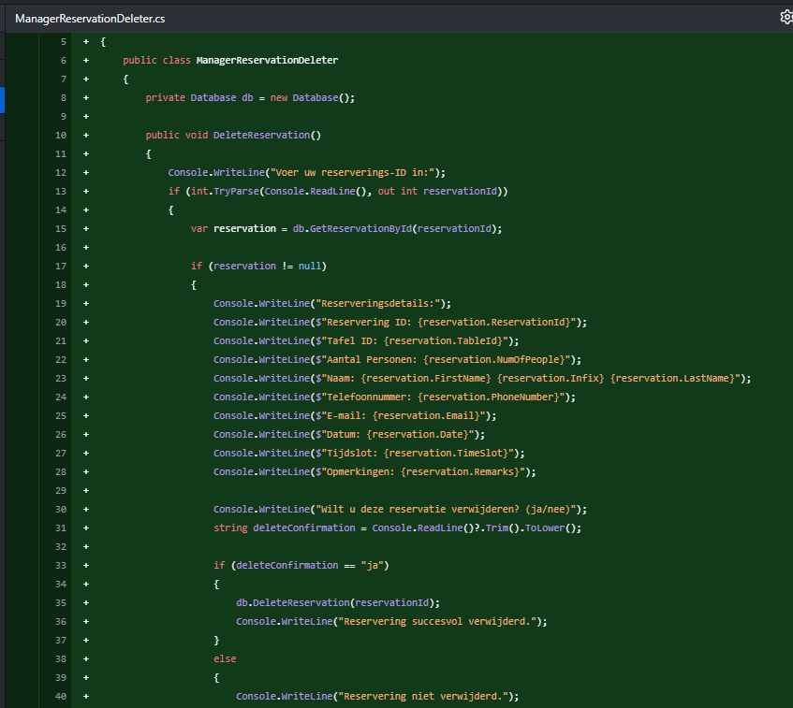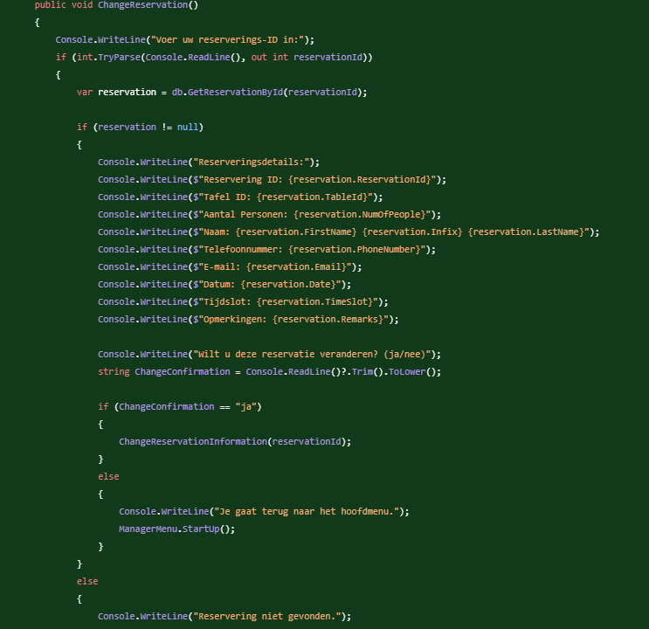  
changer bovenste, deleter onderste

# Sprint 6 (+ projectweek?)

|  |  |  |
| --- | --- | --- |
| Beschrijving taken | User Story (indien van toepassing) | Tijdsindicatie |
| Functie toegevoegd dat de escape knop je toestaat om altijd terug te gaan naar het vorige menu |  | 24 uur |
| Drielagen systeem extra toegepast |  | 6 uur |
| Bugfixes, met name Reservation.cs (zelfde datum reserveren lukt soms niet ookal is er plek) |  | 12 uur |
|  |  |  |
|  | **Totaal:** | 42 uur |

## Beschrijving en reflectie sprint 6

**Mijn bijdrage**  
Ik heb gewerkt aan de escape functie zoals boven beschreven, dit was zeer lastig om uit te voeren maar is wel gelukt. Verder heb ik ook verder gewerkt om het drielagen systeem succesvol toe te passen zoals ons werd gesuggereerd. Het was ook natuurlijk belangrijk om ervoor te zorgen dat het systeem helemaal werkte voor de inleverdatum. Dit vereiste enkele bugfixes. Voor de rest is alles soepel verlopen en hebben we alles kunnen inleveren. Hieronder een code snippet van de escape knop code

